网站流量统计分析模块使用说明书

配置源程序

附加数据库
（1）将Database文件夹中的两个文件拷贝到SQL Server 2000安装路径下的Data文件夹中。
（2）打开SQL Server 2000中的“企业管理器”，然后展开本地服务器，在“数据库”数据项上单击鼠标右键，在弹出的快捷菜单中选择“所有任务”/“附加数据库”菜单项。
（3）将弹出“附加数据库”对话框，在该对话框中单击“”按钮，选择所要附加数据库的.mdf文件，单击“确定”按钮，即可完成数据库的附加操作。

配置IIS
（1）打开“Internet 信息服务”，如图1.1所示。
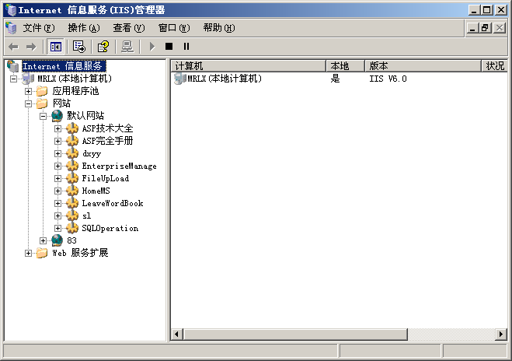
图1.1 “Internet信息服务(IIS)管理器”窗口
（2）选中“网站”/“默认网站”节点，单击右键，选择“属性”，如图1.2所示。
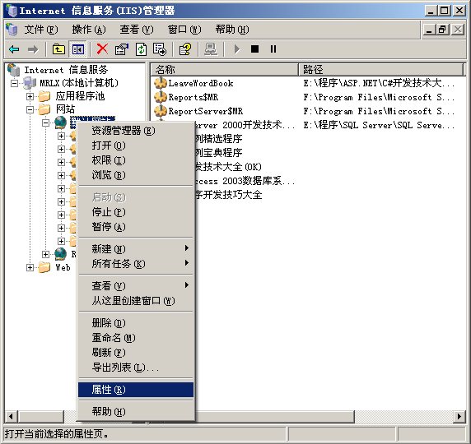
图1.2 选择“属性”菜单项
（3）弹出“默认网站 属性”窗口，选择“主目录”选项卡，如图1.3所示。
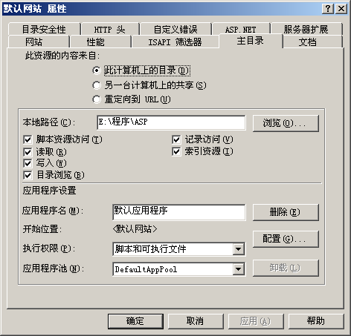
图1.3 “默认网站 属性”窗口
（4）单击“浏览”按钮，打开“浏览文件夹”窗口，在该窗口中选择实例路径，如图1.4所示。
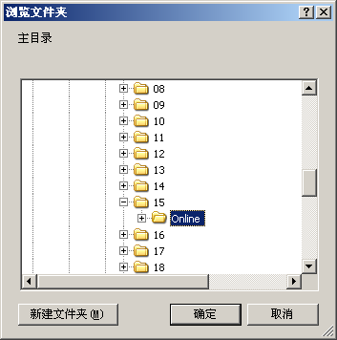
图1.4 选择程序路径
（5）依次单击“确定”按钮，完成配置，选中首页文件“index.asp”，单击鼠标右键，在弹出的菜单中选择“浏览”菜单项即可。

使用说明
运行本实例前，确保IIS端口为80，然后访问http://localhost/stat.html页，如果端口号不为80，例如为88，则需要修改程序中的相应文件。下面进行详细介绍。
（1）需要将程序中stat.html文件中的：
<script src="http://localhost/js/stat.js" type="text/javascript"></script>
修改为：
<script src="http://localhost:88/js/stat.js" type="text/javascript"></script>
（2）需要将程序中stat.js文件中的：
document.write('<img src="http://localhost/visit.asp?'+data+'" border=0 width=10 height=10 id="m">');
alert('http://localhost/visit.asp?'+data);
setInterval("ReLoadImg()",1000*60*10)
function ReLoadImg()
{
document.getElementById("m").src='http://localhost/visit.asp?'+data;
}
修改为：
document.write('<img src="http://localhost:88/visit.asp?'+data+'" border=0 width=10 height=10 id="m">');
alert('http://localhost:88/visit.asp?'+data);
setInterval("ReLoadImg()",1000*60*10)
function ReLoadImg()
{
document.getElementById("m").src='http://localhost:88/visit.asp?'+data;
}
注意：如果不是本机，需要指定IP地址，即将localhost改为IP地址。如果不是本站要加入相应的网址<script src="网址/js/stat.js" type="text/javascript"></script>
程序主页面如图1.5所示。
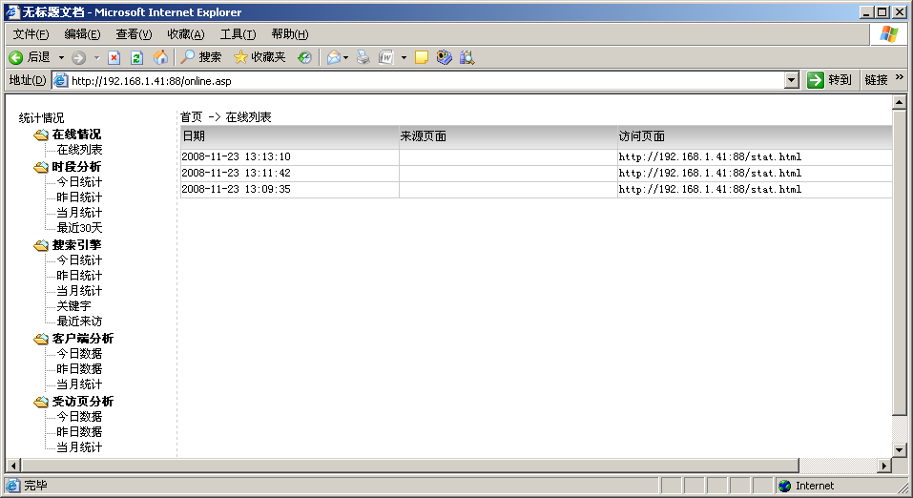
图1.5 程序主页面

网站在线人数统计
网站流量统计分析模块的主页面中，单击左侧的“在线列表”菜单，在右侧以表格形式显示当前网站的在线人数。网站在线人数统计页面的运行结果如图1.6所示。
图1.6 网站在线人数统计的运行结果

时段分析网站流量
时段分析网站流量模块中，用户可以通过指定时间段查询网站访问流量，也可以通过单击“今日统计”、“昨日统计”、“当月统计”及“最近30天”按钮分别查询指定时间内的网站访问流量，另外，在显示网站访问流量时，还可以通过图表显示。时段分析网站流量页面的运行结果如图1.7所示。
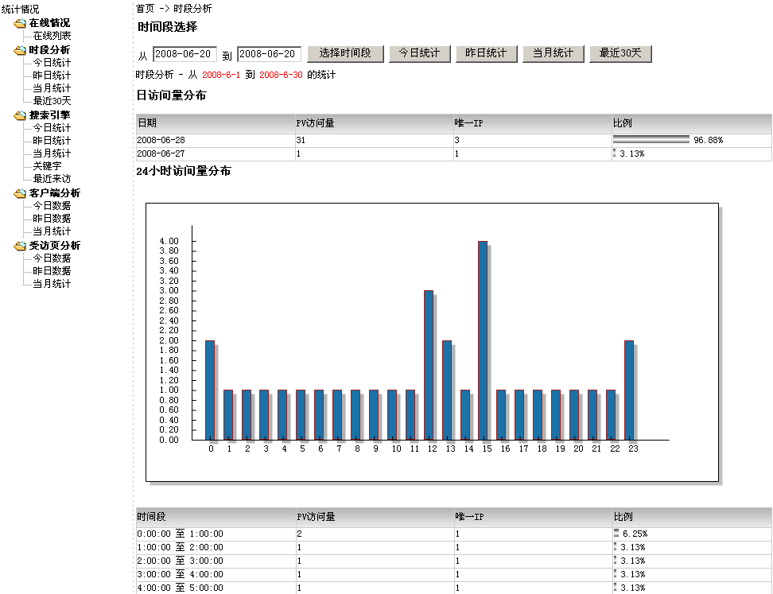
图1.7 时段分析网站流量的运行结果

通过搜索引擎分析网站流量
通过搜索引擎分析网站流量模块中，用户可以通过指定时间段查询通过各大搜索引擎访问该网站的流量，也可以通过单击“今日统计”、“昨日统计”、“当月统计”及“最近30天”按钮分别查询指定时间内通过各大搜索引擎对本网站的访问流量，另外，在显示网站访问流量时，还可以通过图表显示，最后，用户还可以通过单击左侧导航菜单中的“关键字”超级链接查看按指定关键字搜索时访问本网站的流量比例。通过搜索引擎分析网站流量页面的运行结果如图1.8所示。
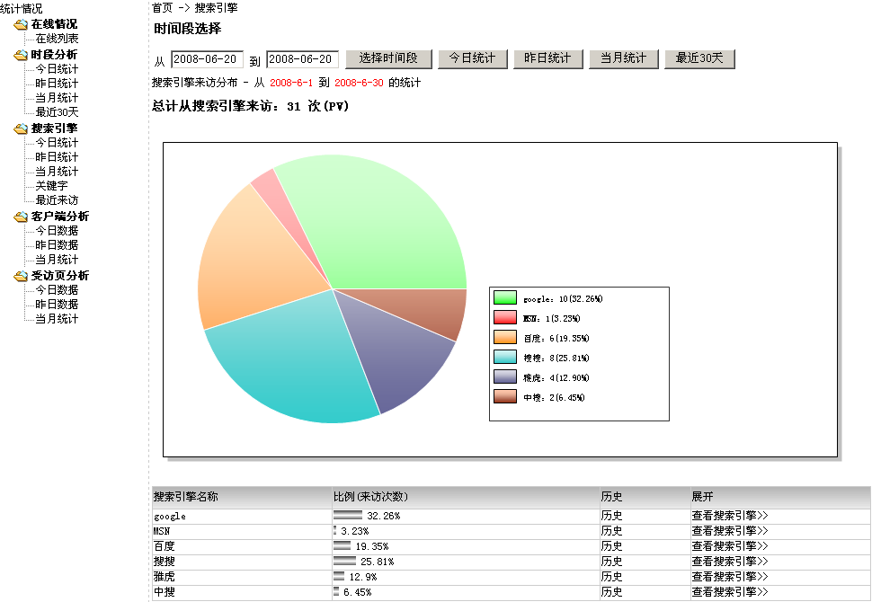
图1.8 通过搜索哦引擎分析网站流量的运行结果

通过客户端分析网站流量
通过客户端分析网站流量模块中，用户可以通过指定时间段查询通过不同的客户端访问该网站的流量，也可以通过单击“今日统计”、“昨日统计”、“当月统计”及“最近30天”按钮分别查询指定时间内通过不同客户端对本网站的访问信息。通过客户端分析网站流量页面的运行结果如图1.9所示。
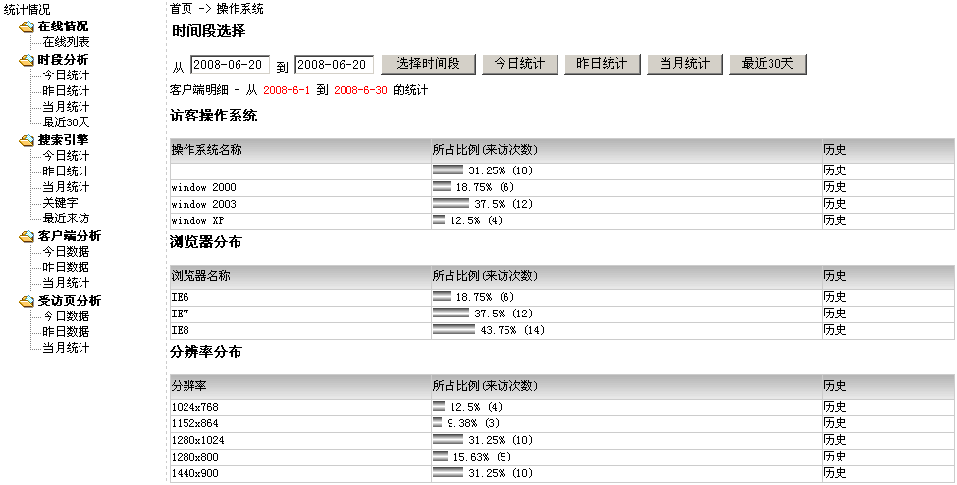
图1.9 通过客户端分析网站流量的运行结果

受访页面流量分析
受访页面流量分析模块中，用户可以通过指定时间段查询所有的页面访问信息，也可以通过单击“今日统计”、“昨日统计”、“当月统计”及“最近30天”按钮分别查询指定时间内的所有页面访问信息。受访页面流量分析模块的运行结果如图1.10所示。
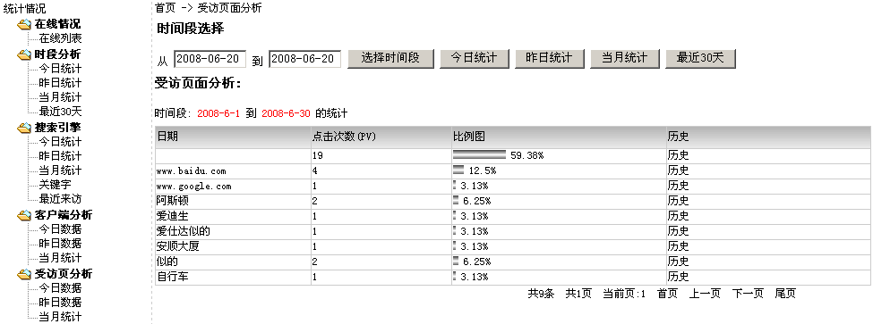
图1.10 受访页面流量分析的运行结果

